**Интерактивная игра «Нет коррупции» 30 ноября 2023 года**

Коррупция – это одна из наиболее серьезных проблем общества, которая оказывает разрушительное влияние на экономику, политику и социальную сферу.

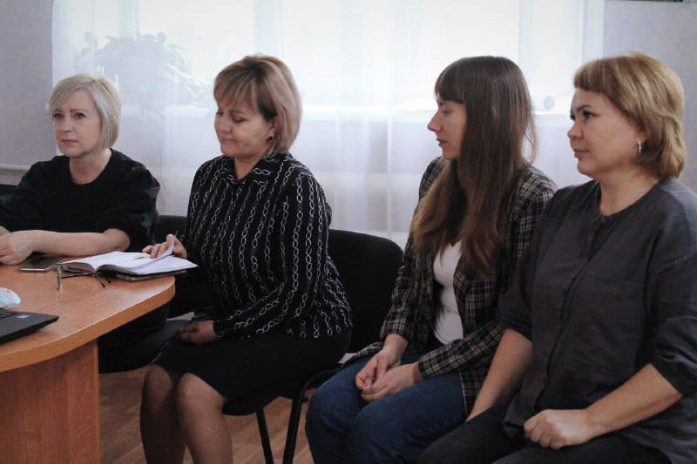В рамках недели антикоррупционных инициатив, приуроченной к Международному дню борьбы с коррупцией, в Нефтекумском муниципальном округе Ставропольского края прошла интерактивная игра «Нет коррупции».

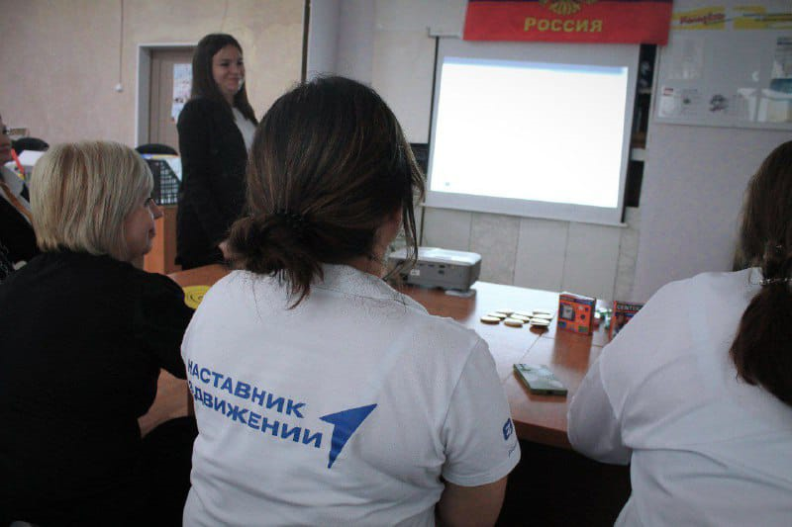В игре приняли участие:

- Ефремова Е.С. - ведущий специалист - юрисконсульт отдела правового, кадрового обеспечения и профилактики коррупционного правонарушения администрации;

- Салиева Р. А. - член общественного совета при отделе МВД России по Нефтекумскому району;

- Меннажиев А.И - руководитель общественного объединения правоохранительной направленности «Ирбис»;

- Яхно П.В. - член всероссийской общественной организации ветеранов «БОЕВОЕ БРАТСТВО»;

- советники директоров по воспитанию НМО;

- педагоги дополнительного образования

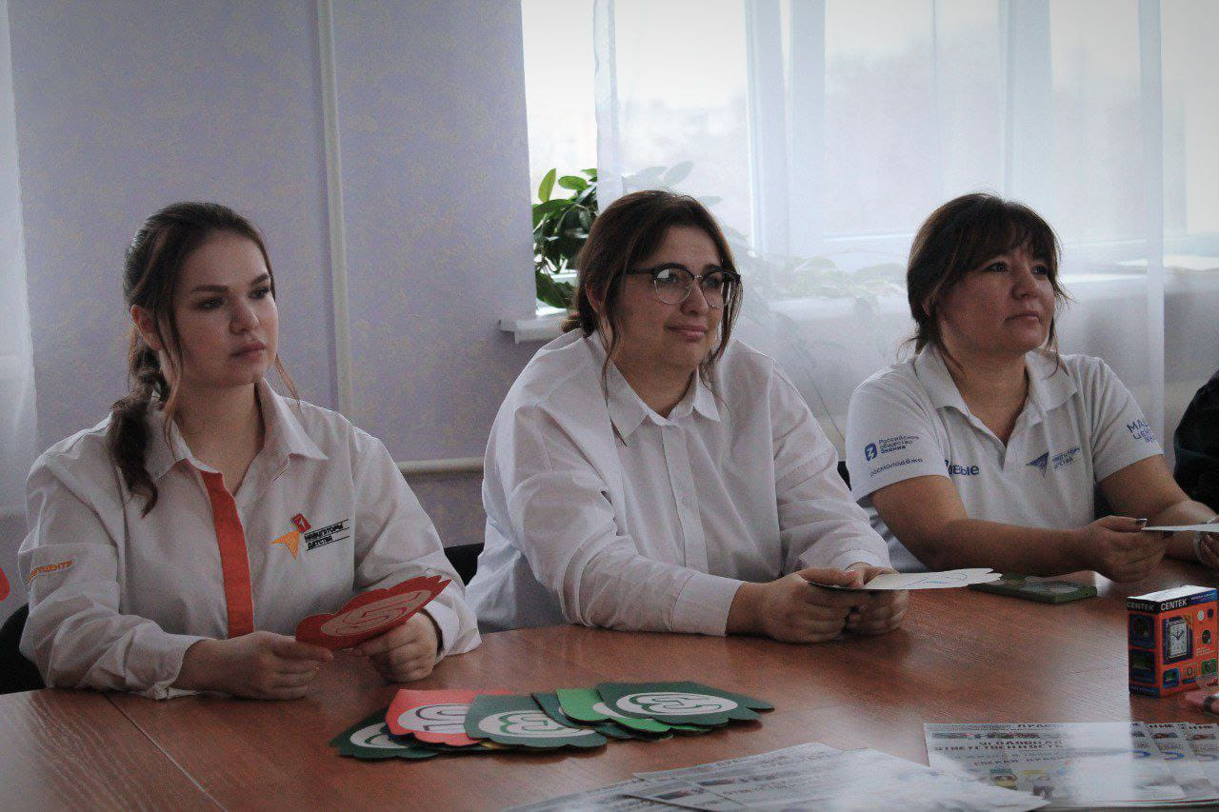Борьба с коррупцией - долг каждого гражданина, который должен проявлять активную гражданскую позицию.